**Příklad analýzy školního vzdělávacího programu a učiva vybraného tematického celku** - (jen pro inspiraci)

Pro zpracování portfoliového úkolu jsem si vybrala ………škola je plně organizovanou školou s devíti postupnými ročníky. Výuka je organizována do deseti tříd na prvním stupni a osmi tříd na druhém stupni. Kapacita školy je ….. žáků. Škola je přirozeně spádovou pro okolní obce. Dopravně je dostupná autobusovými spoji. Škola zřizuje obvykle čtyři oddělení školní družiny a školní jídelnu. 3 Školní vzdělávací plán nese název Škola pro život. Prioritou je vybavit žáky takovými vědomostmi, dovednostmi, postoji a kompetencemi, pomocí kterých by obstáli ve společnosti a v dalším životě. Škola si stanovila tyto vzdělávací priority: V rámci portfoliového úkolu jsem se zaměřila na prezentaci předmětu …… Vyučovací předmět …….. je realizován ve ……… ročnících …… Cílem předmětu je …. Ve srovnání s filozofií vzdělávání dle Pasche nalézám shodu ve výstupech a v klíčových kompetencích. V rámci progresivismu jsou žáci vedeni ke …..

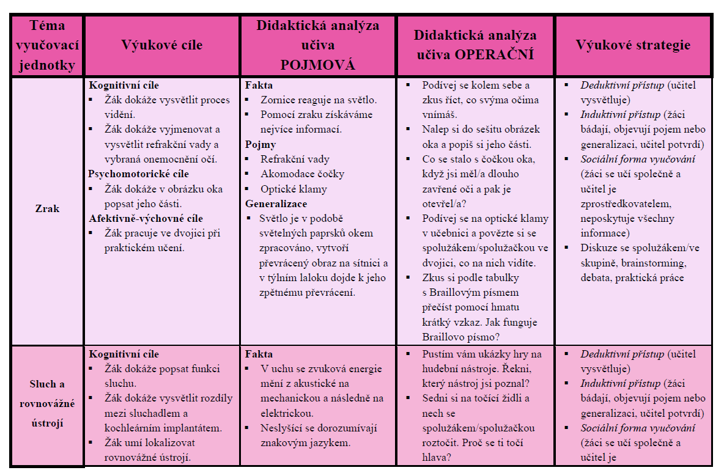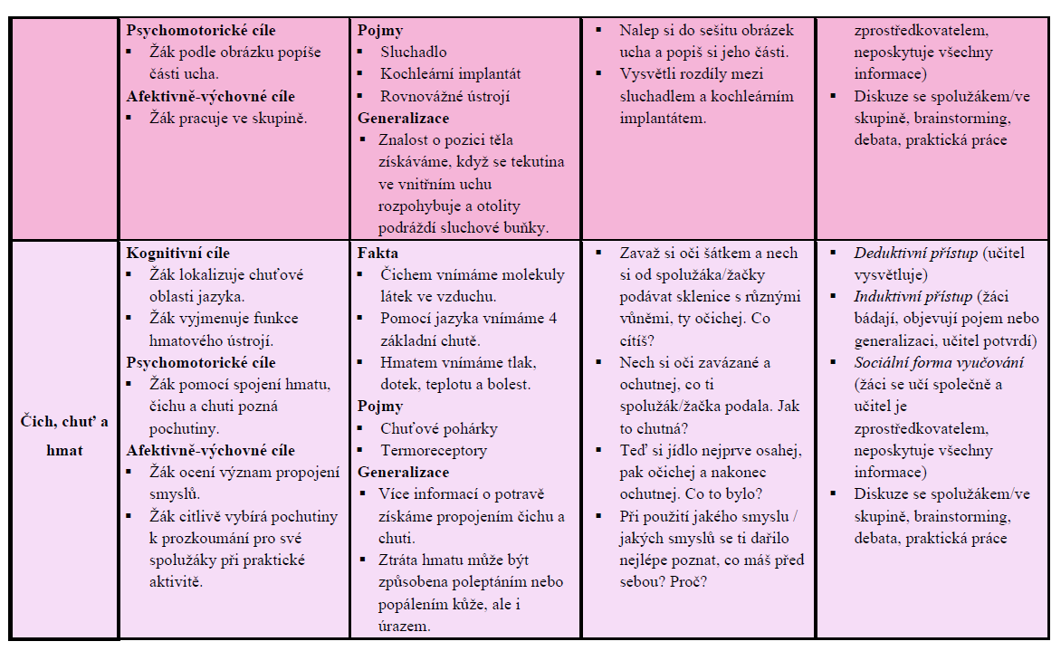

1.1. Vyučovací hodina č. 1 – Smysly člověka: ZRAK

Učitel žákům sdělí souhrnné téma následujících tří vyučovacích hodin – smysly člověka. Zprostředkovaně pomocí otázek se žáky snaží dovést k jednomu ze smyslů, který je tématem první vyučovací hodiny – zraku.

Prostřednictvím brainstormingu se žáci snaží vzpomenout, jaké informace o zraku již mají. Následně učitel promítne obrázek stavby oka na tabuli a společně s žáky se snaží pojmenovat jednotlivé části. Využívá návodných otázek. Žáci si nalepí obrázek stavby oka do sešitu a samostatně, popřípadě ve spolupráci se spolužákem, si obrázek popíší.

Žáci se rozdělí do dvojic a vyzkouší si pokus. Jeden z dvojice zavře oči a zakryje si je dlaněmi, následně se natočí obličejem k oknu a rychle odkryje ruce a otevře oči. Druhý spolužák vše pozoruje. Žáci si ve dvojici vymění role a pokus opakují. Po skončení pozorování a zkoušení vede celá třída debatu o tom, co viděli, co se stalo a snaží se přijít na důvod.

Když jsou žáci již seznámeni s částmi oka a prakticky si vyzkoušeli funkci zornice, pustí učitel video, ve kterém je názorně zobrazen proces vidění. Po skončení videa žáky poprosí, aby zkusili proces vidění popsat, jak to viděli ve videu.

Za pomocí obrázků a případně i videí seznámí učitel žáky s onemocněním zraku a vysvětlí jim pojem refrakční vady. Poté učitel vysvětlí, co jsou to optické klamy a žáci si ve skupině vyzkouší optické klamy v učebnici, průběžně spolu konzultují, co vidí.

Na závěr hodiny si žáci mohou vyzkoušet přečíst krátký vzkaz v Braillově písmě za pomocí tabulky doplněné o písmena ke každému šestibodu písma.